Покос газонной травы, покраска люков в количестве 25шт. и покраска полусфер – 12шт.
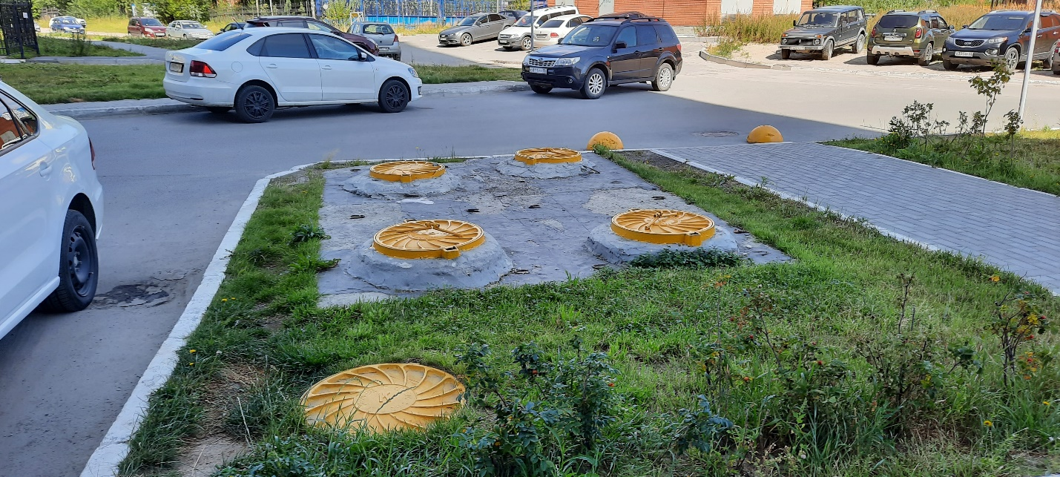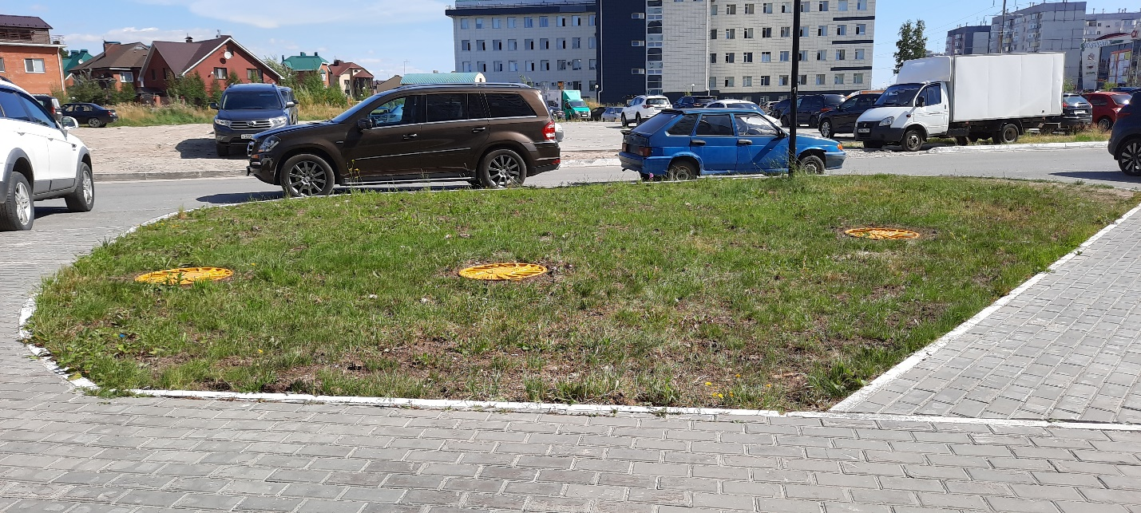

Ремонтные работы по восстановлению штукатурного слоя стен и окраска стен, окраска ступеней, площадок лестничных маршей в пяти холодных переходах дома, общей площадью 734м²

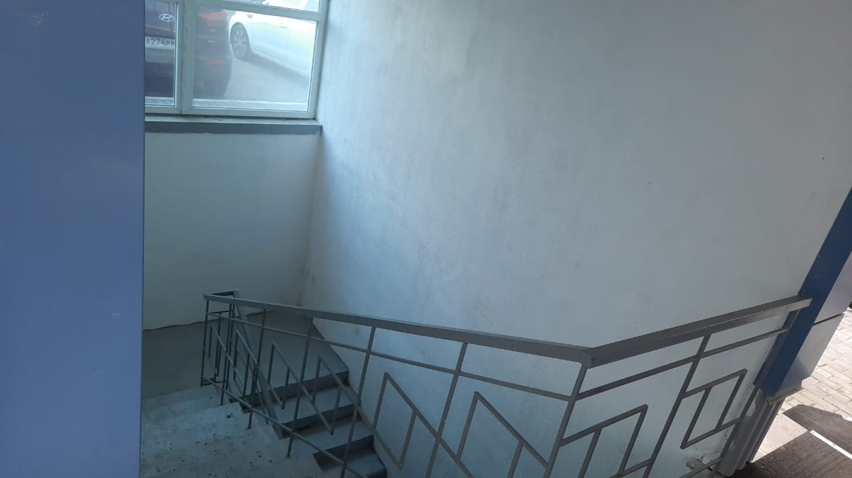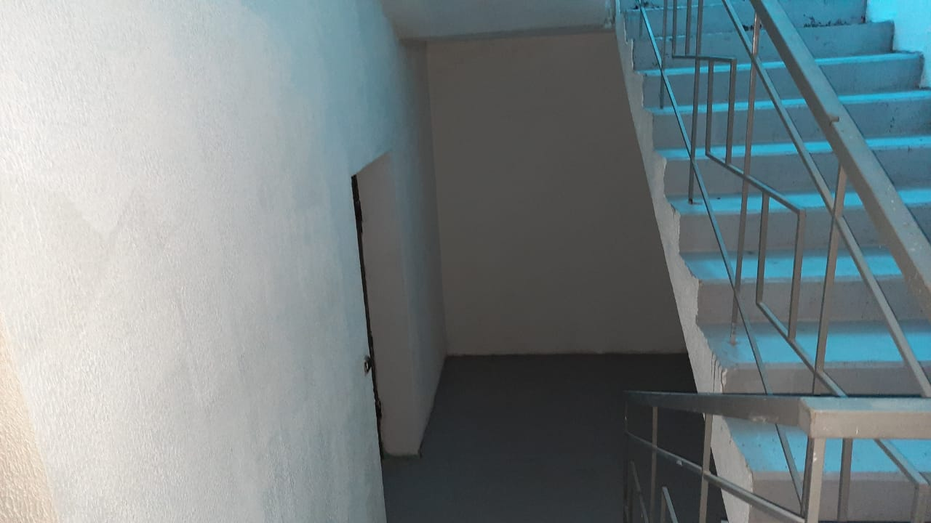

Ремонтные работы по восстановлению штукатурного слоя в паркинге, окраска стен и потолка общей площадью 550 м²
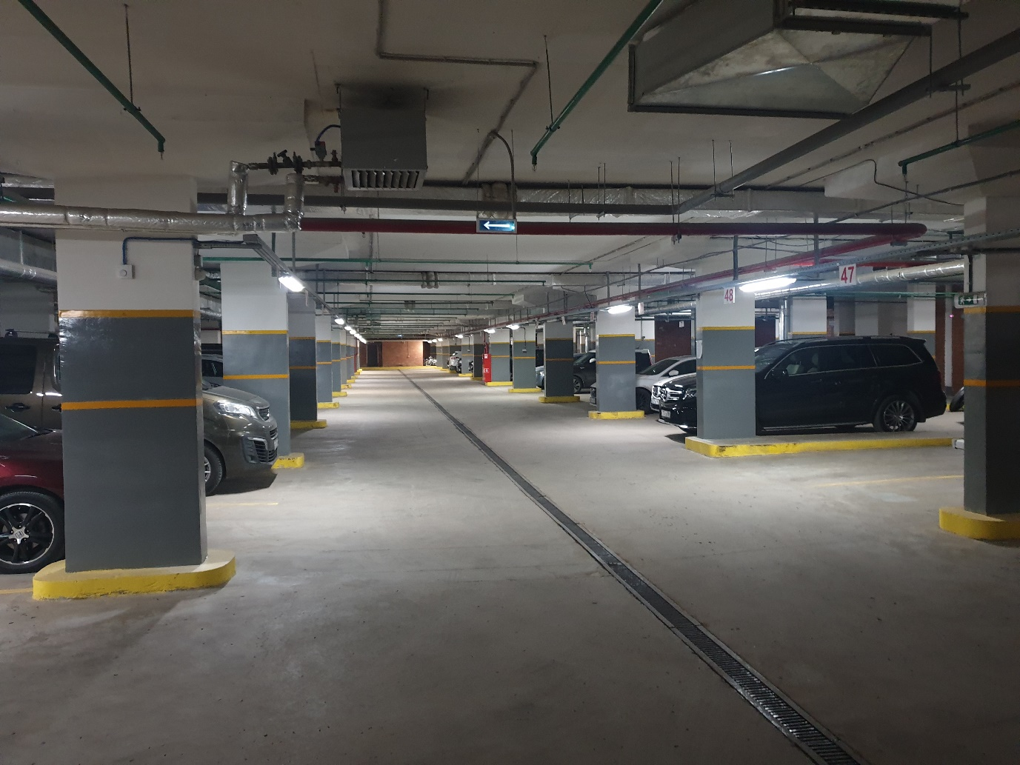
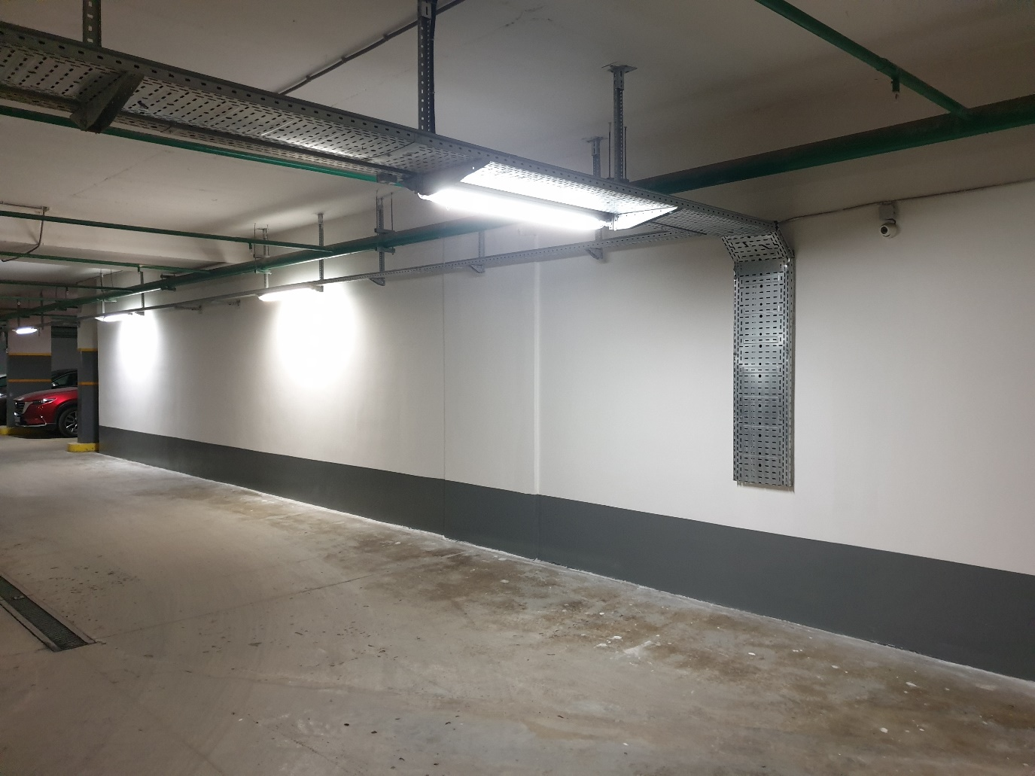
Устройство ливневых водоотводных лотков в количестве 17шт.
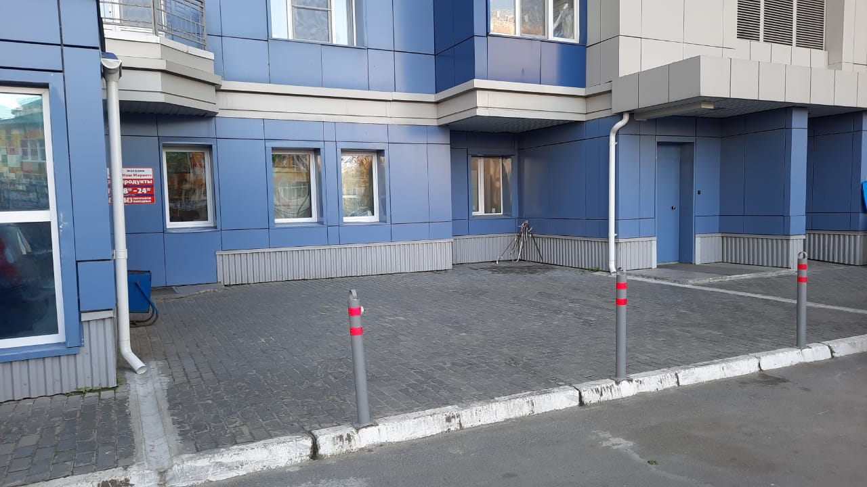

Устройство тротуарной дорожки на прилегающей территории ж/дома, общей площадью 23м²
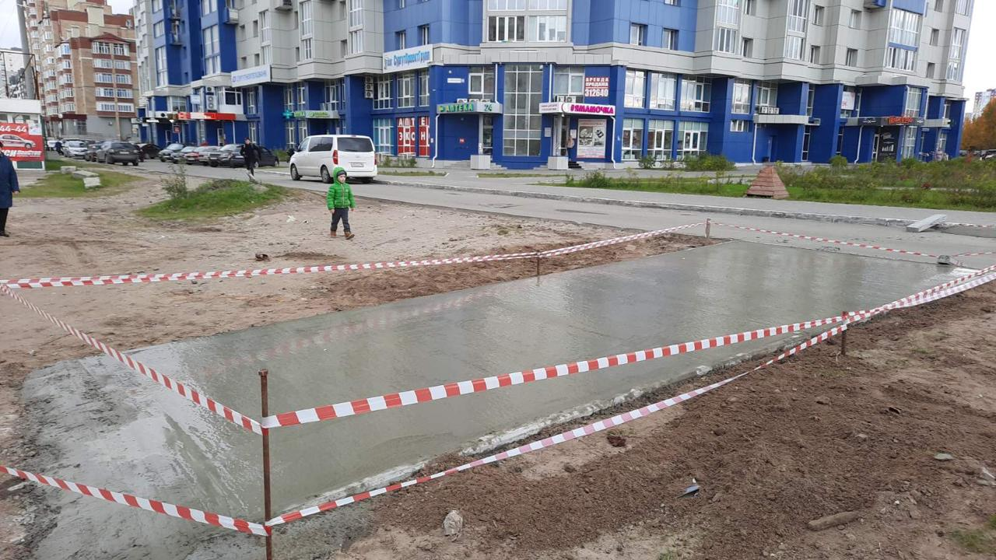
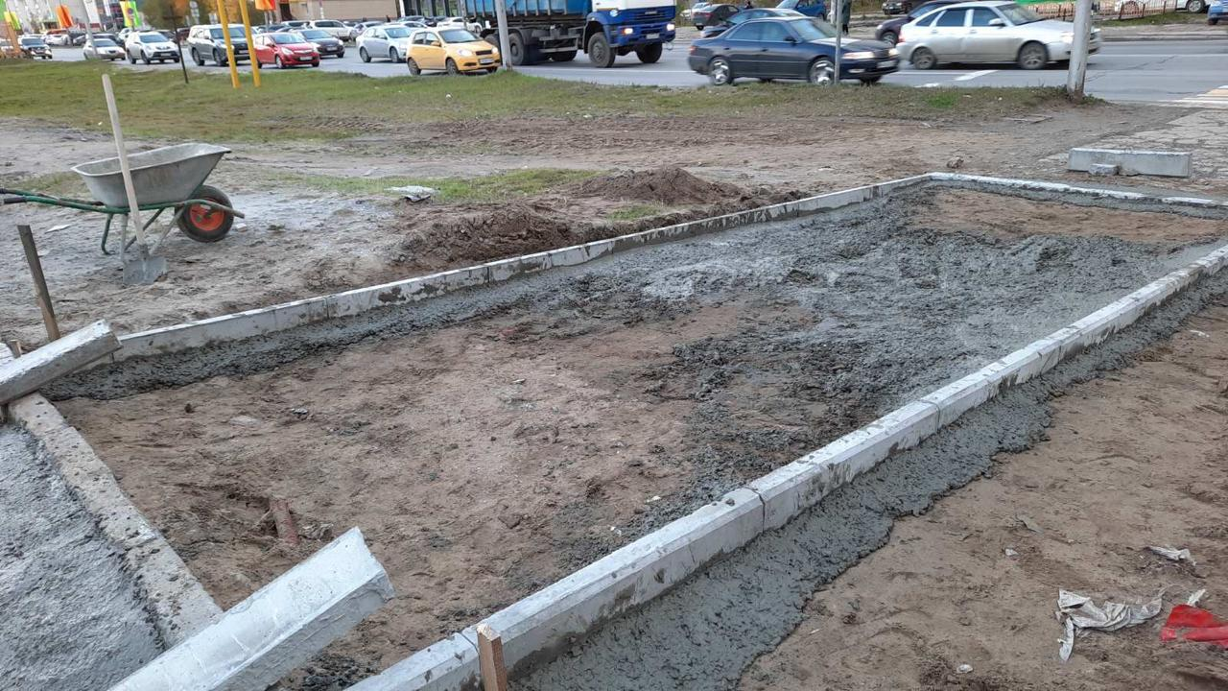

Восстановительные работы штукатурно-малярного слоя лестничного марша, общей площадью 10м²
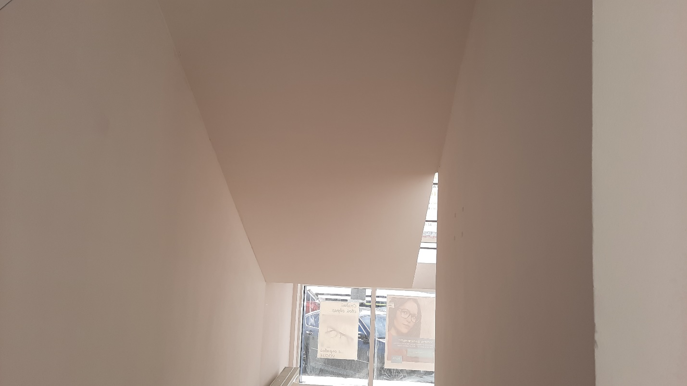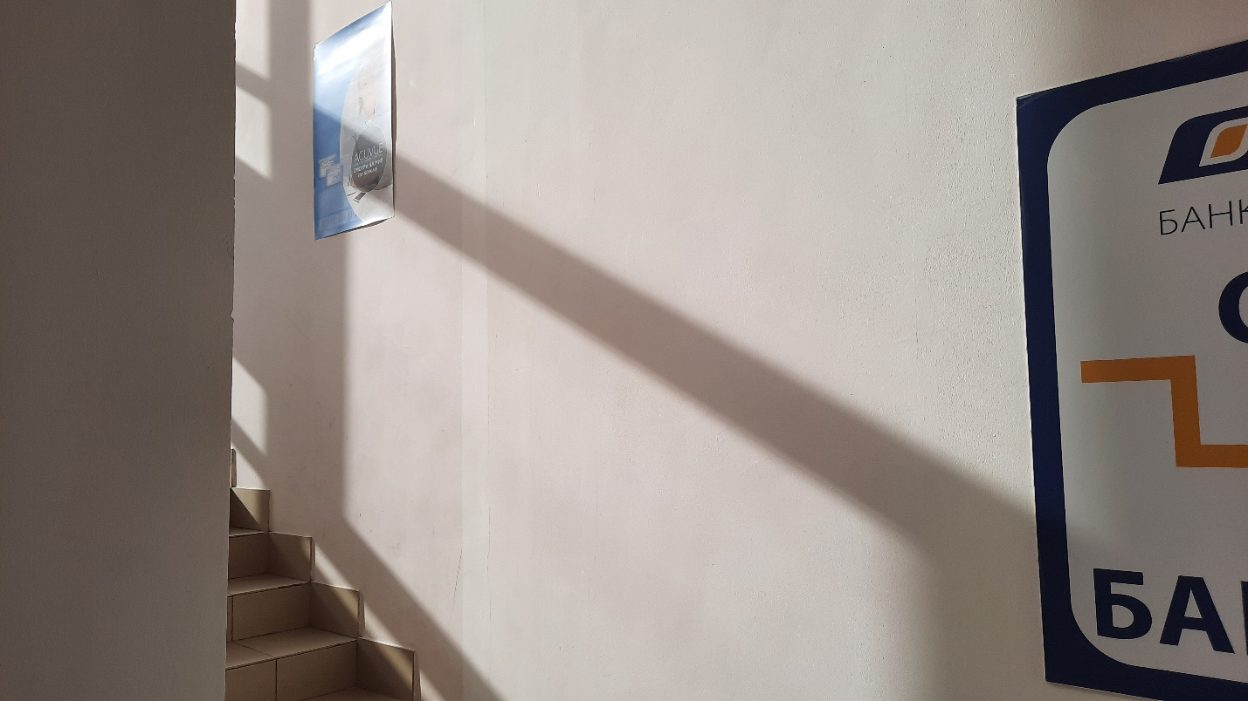

Монтаж и установка велопарковок, в количестве 6 шт.
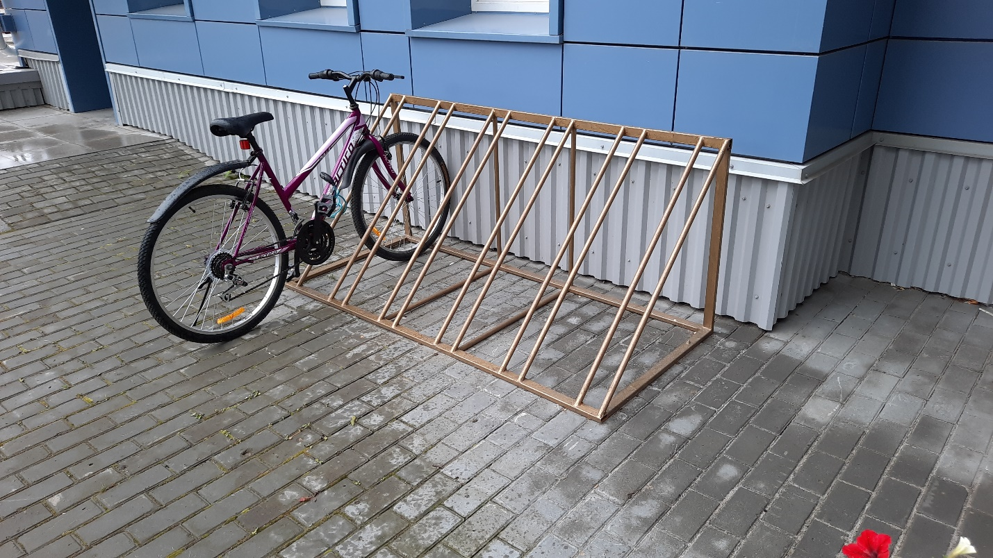
Замена коврового покрытия на крыльцах входных групп
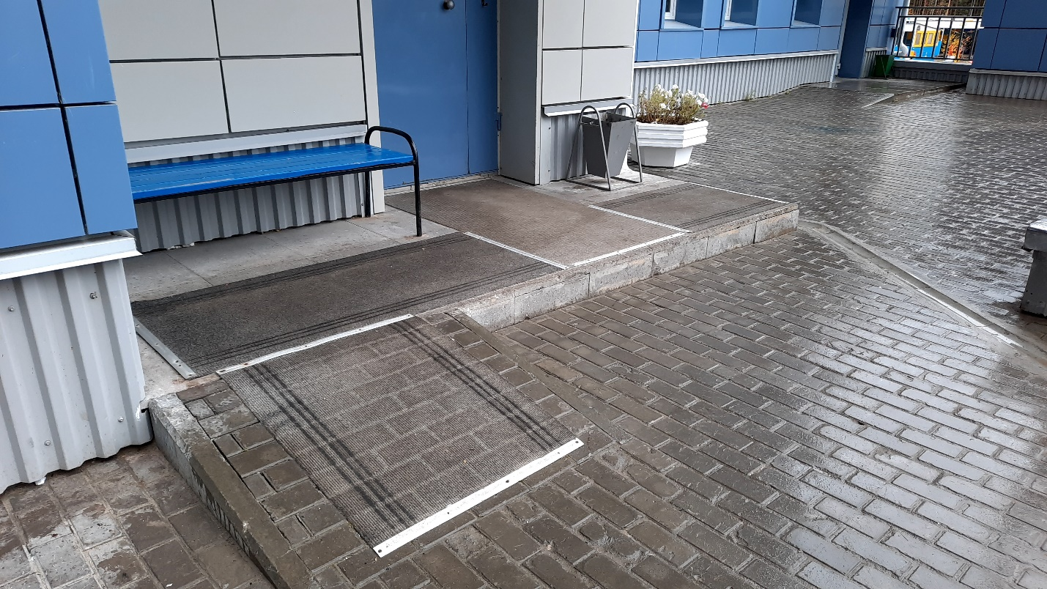

Покраска ограждающих конструкций спортивной и детской площадок
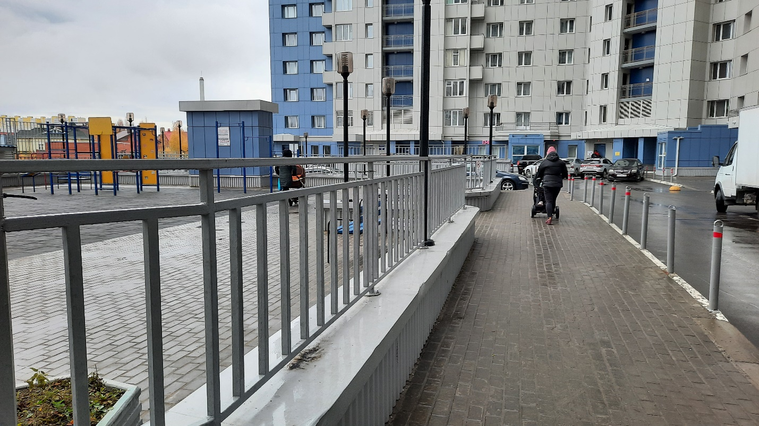
Восстановление штукатурно-малярного слоя в тамбуре 6 подъезда, общей площадью 18м²
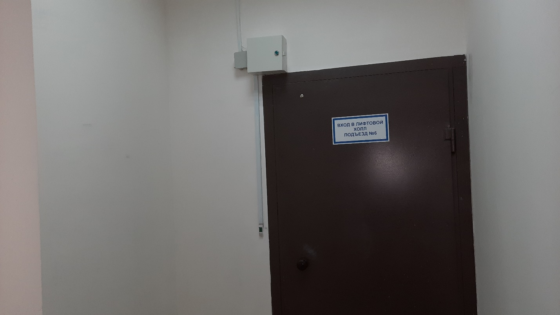

Восстановление штукатурно-малярного слоя 4 п, 7этаж общей площадью 5м²
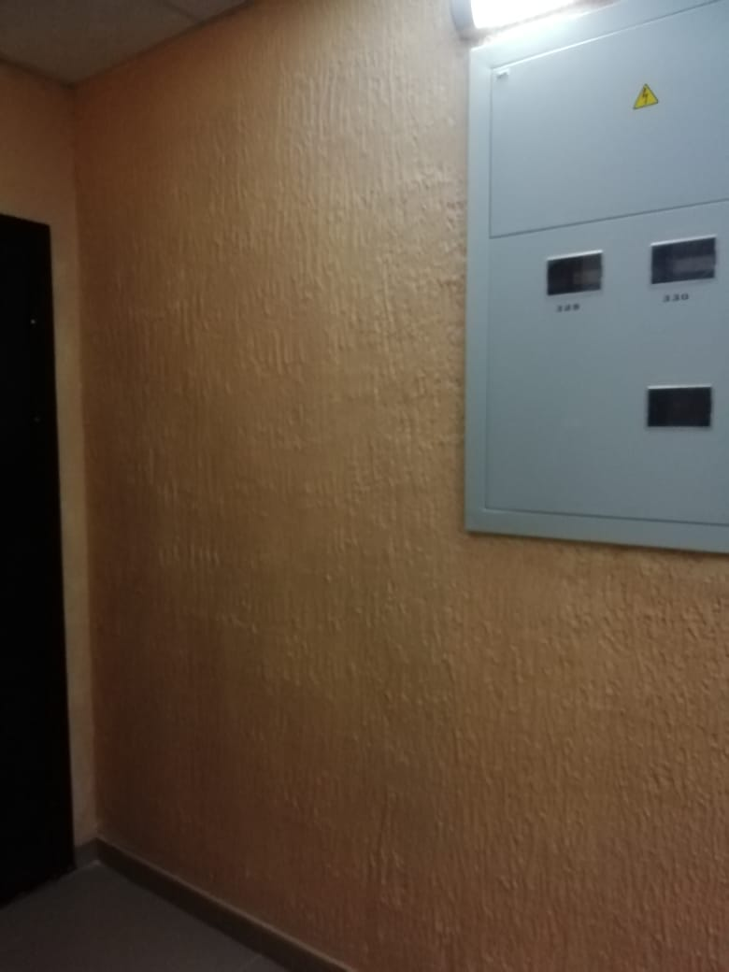

Ремонтные работы лестничных маршей с последующей заменой коврового покрытия
